Муниципальное казённое образовательное учреждение «Горковская специальная (коррекционная) общеобразовательная школа – интернат для обучающихся, воспитанников с ограниченными возможностями здоровья»

План
внутри школьного контроля за учебно – воспитательным процессом на 2015-2016 учебный год

Объекты внутри школьного контроля
Внутришкольный контроль носил системный целевой характер. Мониторинг уровня обученности проводился по промежуточным и конечным результатам.
Мониторинг уровня обученности в течение учебного года показал, стабильный уровень по предметам.
Содержание, уровень и качество подготовки учащихся соответствует оптимальному уровню нормативных требований минимума содержания специального основного образования.
Объектами внутришкольного контроля являются следующие виды деятельности:
Структура образовательной деятельности
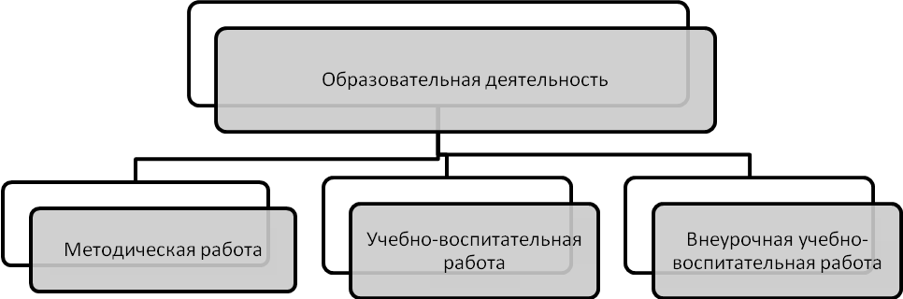
Учебно-воспитательная работа является основным видом образовательной деятельности школы. Она включает организацию и проведение всех видов учебных занятий, оценку уровня подготовки учащихся при текущем и итоговом контроле, соблюдение учителями требований нормативных актов Министерства образования РФ при работе с учащимися и со школьной документацией. Основными документами являются учебные планы и учебные программы, разработанные на основе государственных образовательных стандартов и квалифицированных требований к выпускникам.
Основными элементами контроля УВР являются:
- Выполнение всеобуча;
- Состояние преподавания учебных предметов;
- Качество ЗУН учащихся;
- Исполнение решений педсовета и совещаний;
- Качество ведений школьной документации;
- Выполнение программ предусмотренного минимума;
- Подготовка и проведение экзаменов.
Контроль за выполнением всеобуча:
- Посещаемость занятий учащихся;
- Индивидуальный дифференцированный подход;
- Работа по индивидуальным программам;
- Работа с детьми «группы риска» и неблагополучными семьями;
- Контроль за подготовкой аттестации учащихся;
- Проведение коррекционных занятий в урочное и неурочное время.
Контроль за состоянием учебных предметов:
- Выявление уровня профессиональной компетенции и методической подготовки учителей;
- Анализ уроков и коррекционных занятий;
- Анкетирование учителей.
Контроль за школьной документацией:
- Рабочие программы учебного курса педагогов;
- Электронный журнал АИС «Сетевой город. Образование»;
- Журналы факультативных занятий;
- Журналы кружковой работы;
- Журналы индивидуальных коррекционных занятий (логопед, психолог);
- Личные дела;
- Тетради;
- Рабочие тетради
- Тетради для контрольных работ;
- Дневники наблюдения учащихся;
- Паспорта Здоровья учащихся.
Структура процессов внутришкольного контроля

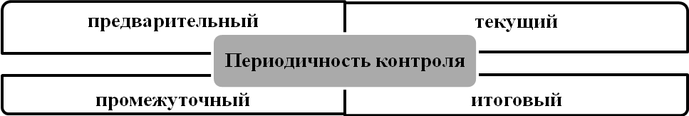

Предварительный контроль перед:
- Проведение итоговых контрольных работ;
- ГИА;
- Проверка готовности школы к новому учебному году;
Текущий контроль после:
- Изучения темы;
- Результаты работы учащихся за четверть, год;
Промежуточный контроль:
- Аттестация на конец года в переводных классах;
- Срезовые контрольные работы по истории, биологии, географии, родному языку и литературе и.д. (старшие классы)
Итоговый контроль:
- Экзамены по трудовому обучению в 9 классе;
- Результаты работы школы за учебный год.
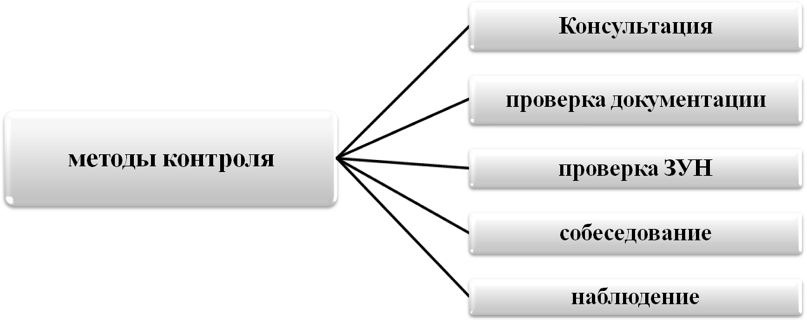
Методы контроля - это способ практического осуществления контроля для достижения поставленной цели. Наиболее эффективными методами контроля являются: наблюдение, анализ, беседа, изучение документации, проверка ЗУН (выявление уровня обученности через устную и письменную проверку знаний).
При составлении плана внутришкольного контроля учитываются следующие элементы методической работы:
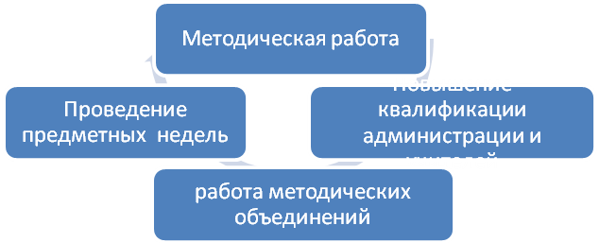
План
ВШК на 2015 - 2016 учебный год

Задачи образовательного процесса:
- Создание благоприятных условий для обучения и воспитания детей с ограниченными возможностями здоровья по программам специальных (коррекционных) общеобразовательных учреждений VIII вида и учебному плану.
- Коррекция недостатков умственного и психофизического развития в процессе общеобразовательного и трудового обучения, воспитательной работы.
- Допрофессионально-трудовое обучение и допрофессиональная ориентация, направленная на подготовку к овладению доступными знаниями, навыками и умениями по швейному, национально – прикладному, столярному и слесарному делу.
- Обеспечение уровня обученности в соответствии с программными требованиями.
неделя | Содержание работы | Ответственные | Форма обсуждения результатов
Сентябрь
1 нед. | Организация работы школьного ПМПк на 2015-2016 учебный год | Председатель школьного ПМПк | Приказ
1 нед. | Утверждение план работы школы на 2015 – 2016 учебный год. | Администрация школы | Педсовет
1 нед. | Рабочие программы по учебному курсу в соответствии с законом «Об образовании в Российской Федерации» | Зам. дир по УЧ, Руководитель МО учителей, воспитателей, | Собеседование
1 нед. | Аттестация педагогических работников ОУ | Зам. дир по УЧ, Руководитель МО учителей, | Собеседование
2 нед. | Инструктаж по ведению школьной документации, личных дел учащихся, проверка тематического планирования учителей и воспитателей. | Зам. дир. по УЧ,  Зам. дир. по семьям | МО учителей
2 нед. | Контроль за работой по созданию безопасных условий учебы и труда.  Проведения тренировочных занятий по эвакуации учащихся и сотрудников школы. | Зам. дир. по АХЧ  Директор ОУ | Журнал вводного инструктажа
2 нед. | Утверждение рабочих программ по учебным курсам, программ дополнительного образования учащихся | Зам. дир по УЧ, руководитель МО Учителей | Приказ, справка
3 нед. | Утверждение планов работы методических объединений | Председатель МО | МО
4 нед. | Оформление в кабинетах классных уголков. | Классный руководитель | Справка
4 нед. | Комплектование личных дел вновь прибывших учащихся | Зам. дир. по УЧ | Справка (совещание при директоре)
4 нед. | Диагностика вновь прибывших учащихся | Специалисты ПМПк | Справка (совещание при директоре)
Октябрь
1 нед. | Работа педагогов, работающих с учащимися по индивидуальной программе. | Заместитель директора по УЧ | Собеседование
1 нед. | Проверка санитарного состояния и эстетического оформления кабинетов. | заместители директора по УВР | Справка
1 нед. | Диагностика профессионального самоопределения учащихся, детей-сирот и детей, оставшихся без попечения родителей 7-9-х классов | Психолог | Результаты диагностики совещание при директоре
1 нед. | Выборочная проверка техники чтения в 5, 9 класс. | Заместитель директора по УЧ, логопед  библиотекарь | Справка
2 нед. | Индивидуальный контроль учителей, вышедших на аттестацию. | Зам. дир. по УЧ, руководитель МО | Консультирование.
2 нед. | Разработка индивидуально-коррекционных программ для учащихся группы «риска» | Специалисты школьного ПМПк | Тематическое планирование специалистами
3 нед. | Обеспеченность мягким инвентарем учащихся, детей-сирот и детей, оставшихся без попечения родителей. | Социальный педагог, зам. дир. по семьям | Информация на совещание при директоре
3 нед. | Контрольные работы по русскому языку, математике 2-9 класс за I четверть | Учитель - предметник | Приказ
3 нед. | Диагностика уровня воспитанности; определение диапазона базовых эмоций и шкалы их проявления у детей. | Заместители директора по УВР, воспитатели, классные руководители, психолог | Справка. Психолог  Консультирование.
4 нед. | Контроль за посещением занятий кружков, спортивных секций учащимися, детьми-сиротами и детьми, оставшимися без попечения родителей | Зам. дир. по ВР | Справка
4 нед. | Отчет кл. руководителей за I четверть. | Классный руководитель | Отчет по документации
4 нед. | Анализ контрольных работ по письму и развитию речи, математике за I четверть. | Зам. дир. по УЧ | справка, МО
Ноябрь
1 нед. | Итоги I первой четверти 2015-2016 учебный год | Заместитель директора по учебной части | МО, справка
1 нед. | Мониторинг прохождения программ учебных курсов по предметам учебного плана за четверть. | Педагог-предметник | Отчет по документации
1 нед. | Контроль за посещением внеурочных мероприятий (кружки, секции). | Зам. дир. по ВР | Информация совещание при директоре
2 нед. | Проверка рабочих тетрадей по русскому языку 2-9 классов | Учитель-предметник | Приказ, анализ
2 нед. | Проведение тематических недель (письмо и развитие речи, литература) | Учитель-предметник | Приказ, самоанализ
3 нед. | Входная диагностика уровня воспитанности учащихся, детей-сирот и детей, оставшихся без попечения родителей | Психолог | Анализ, совещание при директоре
3 нед. | Классно – обобщающий контроль в 4 классе | Зам. дир. по УЧ | Справка, приказ (совещание при директоре)
4 нед. | Использование здоровьесберегающих технологий в учебно-воспитательном процессе | Зам. дир. по УЧ, зам. дир. по ВР, зам. дир. по семьям | Справка (совещание при директоре)
Декабрь
1 нед. | Проведение тематических недель (родной язык, библиотека) | Учитель-предметник | Приказ
1 нед. | Корректировка списка учащихся состоящих на разных видах учета | Специалисты ПМПк | Приказ, заседание ПМПк
2 нед. | Мониторинг проведения техники чтения 2-9 классы за 1 полугодие 2014-2015 учебный год | Зам. дир. по УЧ, логопед, библиотекарь | Приказ, справка, МО
2 нед. | Работа специалистов ПМПк | Руководитель ПМПк | Протокол
3 нед. | Контрольные работы по русскому языку, математике 2-9 класс за II четверть | Учитель-предметник | Приказ,
3 нед. | Предметно – обобщающий контроль по учебному курсу физкультура (1-9 класс) | Зам. дир. по УЧ | Приказ, справка (совещание при директоре)
4 нед. | Анализ контрольных работ по письму и развитию речи, математике за II четверть. | Заместитель директора по учебной части | справка, МО
4 нед. | Отчет кл. руководителей за II четверть. | Классный руководитель | Отчет по документации
4 нед. | Итоги II четверти 2015-2016 учебный год | Зам. дир. по УЧ | Приказ, МО, справка
4 нед. | Мониторинг прохождения программ учебных курсов по предметам учебного плана за четверть. | Педагог-предметник | Отчет по документации (совещание при директоре)
4 нед. | Проверка заполнения электронных классных журналов АИС «Сетевой город. Образование» | Зам. дир. по УЧ | Приказ, МО, справка
Январь
2 нед. | Анализ проверки дневников наблюдения, паспортов Здоровья детей-сирот и детей, оставшихся без попечения родителей 2-9 класс | Зам. дир. по УЧ логопед, социальный педагог, психолог | Приказ, справка, совещание при директоре
3 нед. | Проверка личных дел учащихся 2-9 класс | Зам. дир. по УЧ | Приказ, справка, совещание при директоре
4 нед. | Районный семинар (по плану руководителя опорной школы) | Руководители МО учителей, воспитателей | Приказ, справка
Февраль
1 нед. | Проведение тематических недель (математика) | Учитель-предметник | Приказ
1 нед. | Предметно – обобщающий контроль по учебному курсу ИЗО (1-6 класс) | Зам. дир. по УЧ | Приказ, справка (совещание при директоре)
2 нед. | Тематический контроль в 3, 5, 9 классах | Зам. дир. по УЧ | Собеседование
2 нед. | Контрольные срезы по учебному курсу биология, география 6, 9 класс. | Учитель - предметник | Приказ
3 нед. | Контроль за посещением внеурочных мероприятий (кружки, секции). | Заместитель директора по ВР | Информация совещание при директоре
3 нед. | Контрольные срезы по учебному курсу история Отечества (8, 9 класс) | Учитель - предметник | Приказ
3 нед. | Контрольные срезы по учебному курсу профессионально – трудовое обучение (9, 8 класс) | Учитель-предметник | Приказ
Март
1 нед. | Классно-обобщающий контроль в 9 классе | Зам. дир. по УЧ | Приказ, справка (совещание при директоре)
2 нед. | Проверка тетрадей по математике 2-9 классы | Учитель-предметник | Приказ, анализ по проверке тетрадей
2 нед. | Проведение тематических недель (служба сопровождения) | Специалисты службы сопровождения | Справка
3 нед. | Контрольные работы по математике и русскому языку 2- 9 классы | Учитель-предметник | Приказ, анализ контрольных работ
4 нед. | Анализ контрольных работ за III четверть по математике и русскому языку 2-9 классы | Заместитель директора по учебной части | МО, справка
4 нед. | Итоги III четверти 2015-2016 учебный год | Заместитель директора по учебной части | МО, приказ, справка,
4 нед. | Отчет кл. руководителей за III четверть. | Классный руководитель | Отчет по документации
4 нед. | Мониторинг прохождения программ учебных курсов по предметам учебного плана за четверть. | Педагог-предметник | Отчет по документации
Апрель
1 нед. | Проведение тематических недель (трудовое обучение) | Учитель-предметник | Справка
2 нед. | Диагностика профессионального самоопределения учащихся, детей-сирот и детей, оставшихся без попечения родителей 9- х классов | Психолог | Результаты диагностики совещание при директоре
2 нед. | Диагностика готовности учащихся к государственной итоговой аттестации 9 класса | Психолог | Анализ, заседание службы сопровождения
3 нед. | Подготовка к ГИА учащихся 9 класса | Заместитель директора по УЧ | Консультирование
3 нед. | Анализ документации и подготовки к ГИА учащихся 9-х классов | Заместитель директора по УЧ | Справка, совещание при директоре
4 нед. | Итоговые контрольные работы по математике, письму и развитию речи во 2-9 классах за 2015-2016 уч. г. | Учитель-предметник | Приказ, анализ контрольных работ
Май
1 нед. | Проверка техники чтения 2-9 класс за 2015-2016 учебный год | Логопед, библиотекарь | Приказ, справка
1 нед. | Заседание специалистов ПМПк | Председатель | протокол
2 нед. | Результаты учебно-воспитательной работы за год (сдача графиков, результаты диагностики) | Администрация | Планы работы на 2015-2016 учебный год
2 нед. | Анализ контрольных работ за 2015-2016 учебный год по математике и русскому языку 2-9 классы | Заместитель директора по УЧ | МО, справка
3 нед. | Мониторинг прохождения программ учебных курсов по предметам учебного плана за год | Педагог-предметник | Отчет по документации
3 нед. | Отчет кл. руководителей за 4 четверть, учебный год | Классный руководитель | Отчет по документации
3 нед. | Итоговая аттестация 9 класса по профессионально - трудовому обучению. | Учитель-предметник, психолог | Экзамен (протокол)
3 нед. | Анализ работы за 2015-2016 учебный год | Специалисты | Анализ работы, планы на 2016-2017 уч. год
4 нед. | Итоги за 2015 - 2016 учебный год. | Администрация школы | Педсовет.

